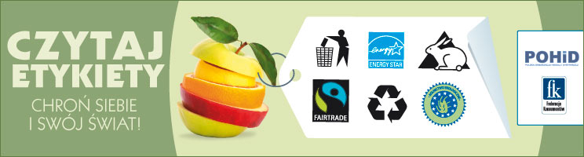

Kampania Edukacyjna
„Czytaj etykiety – chroń siebie i swój świat”

Carrefour Polska już po raz drugi uczestniczy w kampanii edukacyjnej zorganizowanej wspólnie przez Polską Organizację Handlu i Dystrybucji oraz Federację Konsumentów „Czytaj etykiety – chroń siebie i swój świat”. Dwutygodniowa akcja, rozpoczęta 15 kwietnia, ma na celu zachęcenie konsumentów do czytania etykiet umieszczanych na artykułach i dokonywania świadomych zakupów.
Negatywny wpływ działalności ludzkiej na środowisko naturalne postępuje wraz z rozwojem cywilizacyjnym. Niestety, często nie jesteśmy świadomi, jak duże znaczenie dla otoczenia mają dokonywane przez nas wybory i konsumowane produkty. Dzięki zmianie nawyków zakupowych możemy przeciwdziałać degradacji środowiska i zadbać o lepszą kondycję Ziemi, z myślą o przyszłych pokoleniach. Ważnym elementem tego procesu jest oddziaływanie na producentów, aby ich aktywność była proekologiczna oraz zgodna z założeniami zrównoważonej produkcji- charakteryzującej się wysokimi standardami środowiskowymi i społecznymi.
Produkt zrównoważony to taki, o którym możemy powiedzieć, że:
- jest bezpieczny dla zdrowia i życia użytkowników,
- spełnia międzynarodowe standardy środowiskowe i etyczne,
- jego wyprodukowanie miało pozytywny wpływ na lokalną społeczność (np. poprzez zatrudnienie przez producenta osób zagrożonych wykluczeniem społecznym),
- jest opatrzony informacją o aspektach środowiskowych i społecznych związanych z jego wytworzeniem, a także informacjami, jak należy go użytkować i utylizować w zrównoważony sposób.
W związku z niskim poziomem świadomości konsumentów w zakresie zrównoważonej konsumpcji Polska Organizacja Handlu i Dystrybucji oraz Federacja Konsumentów zdecydowały się na wprowadzenie kampanii edukacyjnej pod hasłem „Czytaj etykiety – chroń siebie i swój świat!” , skierowanej do klientów sieci handlowych. Od 15 do 28 kwietnia br. w wybranych sklepach sieci Carrefour umieszczone będą plakaty oraz spoty informacyjne, zachęcające do czytania etykiet. W ten sposób klienci mogą dowiedzieć się o ważnych danych dotyczących jakości produktu, np. czy pochodzi z uprawy ekologicznej lub czy w produkcji użyto opakowania biodegradowalnego.
O czym informują znaki na opakowaniach – krótki przewodnik praktyczny
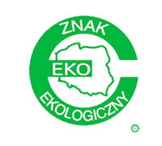 | Znak Ekologiczny EKO przyznawany przez Polskie Centrum Badań i Certyfikacji dla produktów i usług, które spełniają ustalone kryteria dotyczące ochrony zdrowia, środowiska i ekonomicznego wykorzystania zasobów naturalnych w trakcie całego życia produktu.
 | Certyfikat Bezpieczeństwa „B”, przyznawany przez Polskie Centrum Badań i Certyfikacji, potwierdza, że produkt jest bezpieczny dla zdrowia, życia i środowiska, jeśli jest użytkowany zgodnie z instrukcją producenta.
 | Certyfikat Jakości „Q”, również przyznawany przez PCBC, że produkt wyróżnia się ponadstandardową jakością, walorami użytkowymi i zdrowotnymi.
 | Certyfikat zgodności z Polską Normą potwierdza, że produkt spełnia wymagania polskiej normy właściwej dla danego produktu. Certyfikat przyznawany przez PCBC.
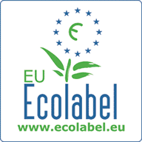 | Znak ekologiczny Unii Europejskiej tzw. „stokrotka” przyznawany produktom, które wyróżniają się wysoką jakością i są mniej szkodliwe dla środowiska w całym cyklu życia wyrobu.
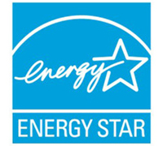 | Znak ekologiczny przyznawany produktom i urządzeniom wyróżniającym się energooszczędnością.
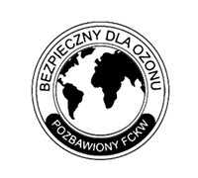 | Informacja, że produkt nie zawiera związków CFC (chloro-fluoro-carbon). Znak nie jest nadawany przez organizację certyfikującą. Umieszcza go sam producent jako deklarację, że jego produkt jest przyjazny środowisku.
 | Błękitny Anioł – najstarszy znak ekologiczny na świecie przyznawany w Niemczech według kryteriów stworzonych przez ministerstwo środowiska.
 | Zielony Punkt (der Gruener Punkt) – znak informuje, że producent wykupił licencję na jego używanie i uczestniczy w systemie recyclingu i odzysku odpadów na terenie swojego kraju.
 | Znak informujący, że opakowanie jest biodegradowalne.
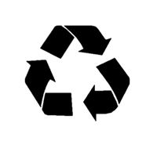 | Znaki informujące, że opakowanie nadaje się do recyclingu.
 | Znaki informujące, że opakowanie nadaje się do recyclingu.
 | Znak informujący, że opakowanie może być wykorzystane powtórnie.
 | Znak przypomina, że opakowanie po zużytym produkcie należy wyrzucić do kosza.
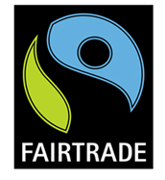 | Znak ten informuje, że przy produkcji były przestrzegane normy etyczne, środowiskowe, przepisy prawa pracy, a pracownicy otrzymali sprawiedliwe wynagrodzenie. Znak przyznawany przez międzynarodową organizację FLO-Cert.
 | Deklaracja producenta, że produkt na etapie badań nie był testowany na zwierzętach.
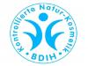 | BDIH – niemiecki znak ekologiczny umieszczany na kosmetykach, informujący, że do produkcji użyto wyłącznie składników naturalnych, produkt nie był testowany na zwierzętach a jego opakowanie jest biodegradowalne.
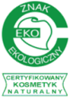 | Znak nadawany przez PCBC dla kosmetyków naturalnych.
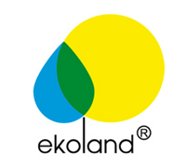 | Ekoland – znak nadawany ekologicznym produktom spożywczym przez Polskie Stowarzyszenie Producentów Żywności Metodami Ekologicznymi.
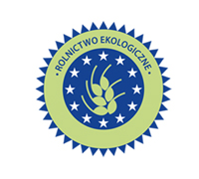 | Znak rolnictwa ekologicznego w Unii Europejskiej. Gwarantuje, ze 95% składników produktu pochodzi z upraw ekologicznych.
 | Unijne logo rolnictwa ekologicznego.
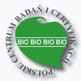 | Znak rolnictwa ekologicznego nadawany przez PCBC.
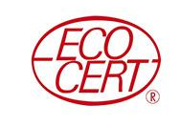 | Certyfikat dla żywności ekologicznej w Europie, Stanach Zjednoczonych i Japonii.
 | Oznakowanie CE jest deklaracją producenta, że wyrób spełnia wymagania unijnych dyrektyw tzw. nowego podejścia, które są związane z bezpieczeństwem użytkowania, ochroną zdrowia i środowiska.

